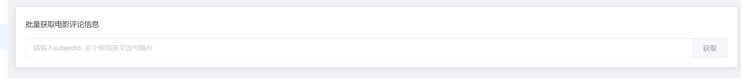
这里可以获取电影的评论，目前是获取最新的2000条（如果觉得不够的话可以进行增加），可以多个一起获取但是ip代理只支持1s提取一条，所以最好一个电影一个电影来调整

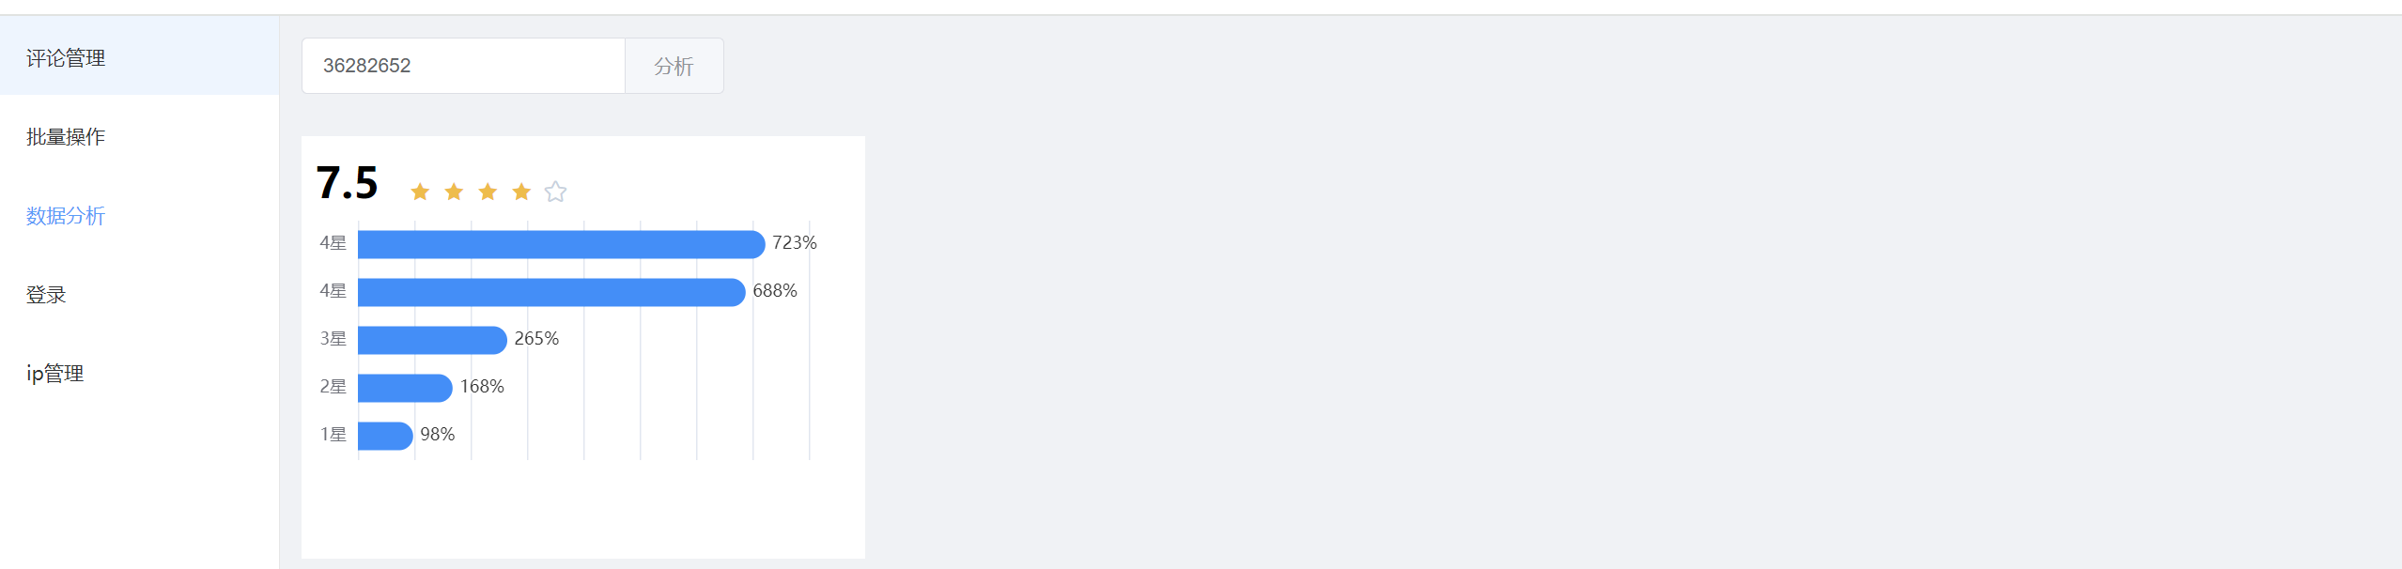
分析这里会根据储服务器里的评论进行评分，目前显示有点bug，预计交付前修复
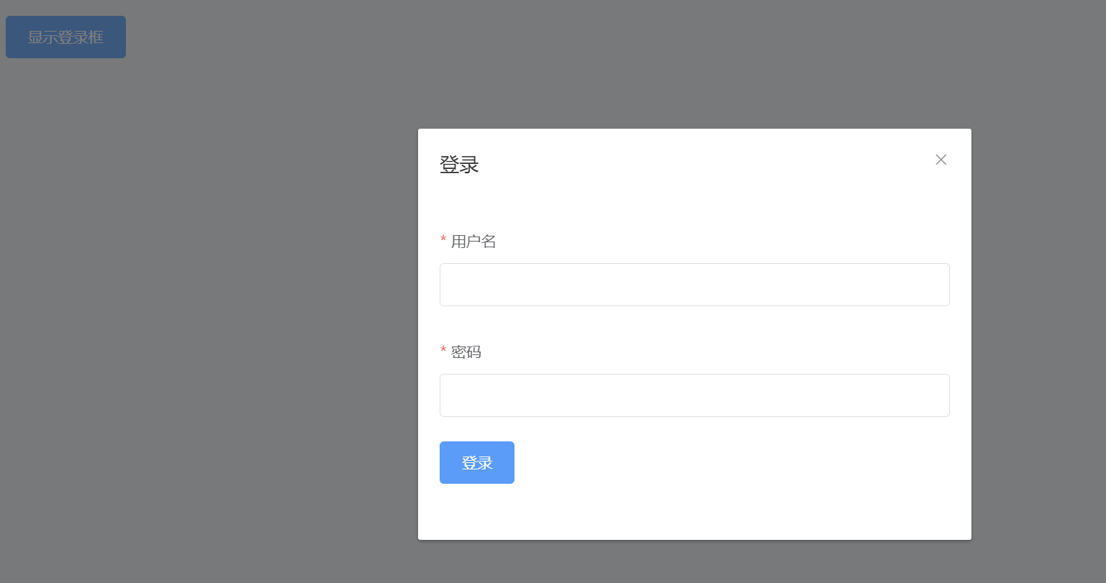
登录输入手机号+你设置的密码
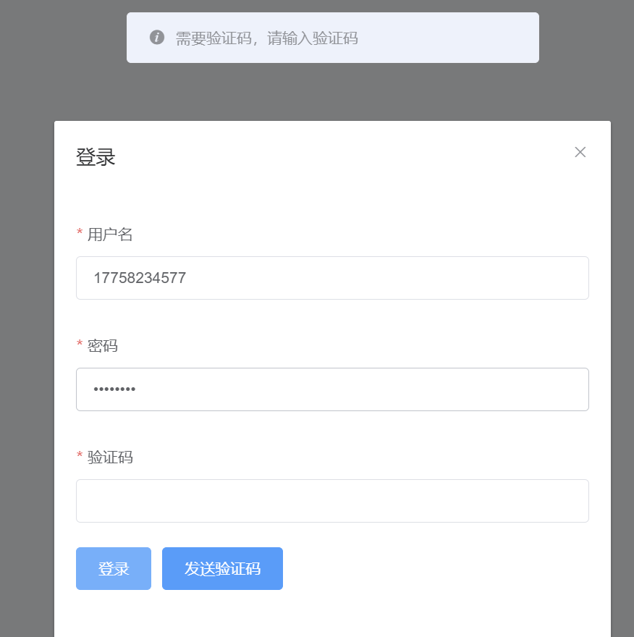
第一次登录需要发送验证码 注：最多发送三次，三次过后需要滑块，这边没有做对应的解决办法

收到验证码后填写登录即可

Ip管理方面，目前用不到，因为重写了逻辑
评论管理需要获取哪个用户评论勾选他点击获取用户信息即可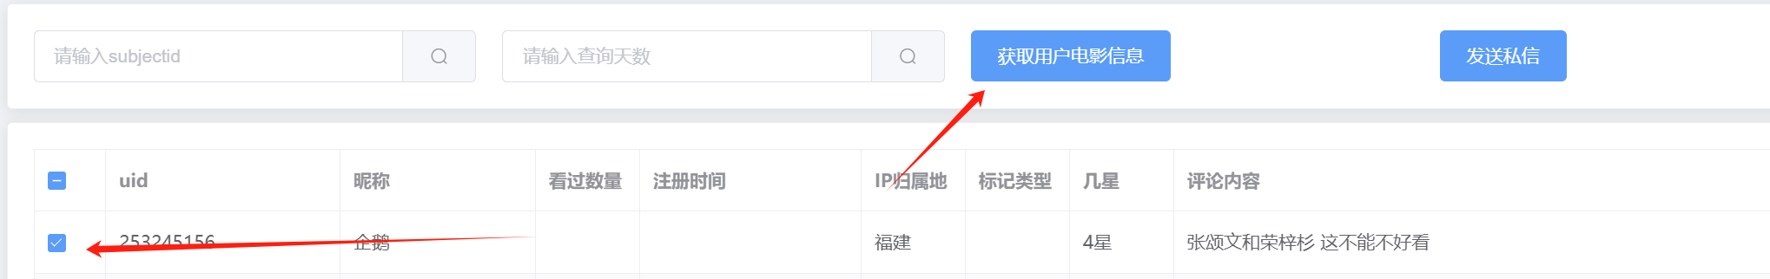
发送私信同理勾选用户点击发送私信
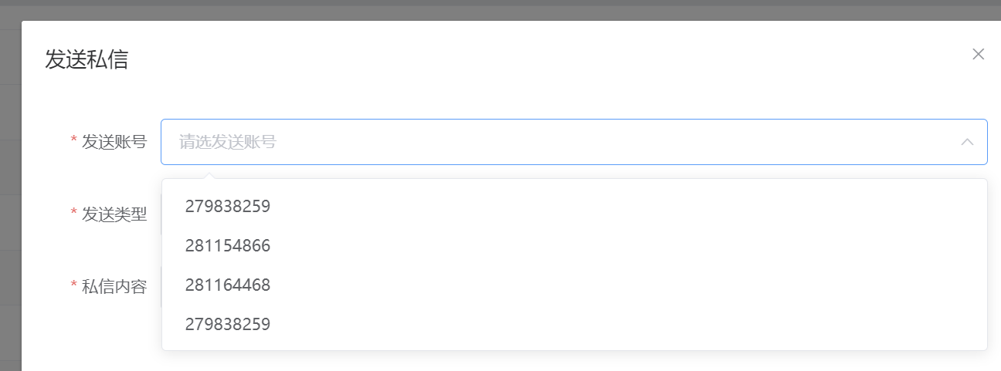
这里会展示用哪个账号进行发送私信
发送文字必须使用老账户
发送打招呼不需要
私信内容：如果是老用户直接输入你想发给对面的话
如果是发送打招呼则填入需要推送的uid

养号：
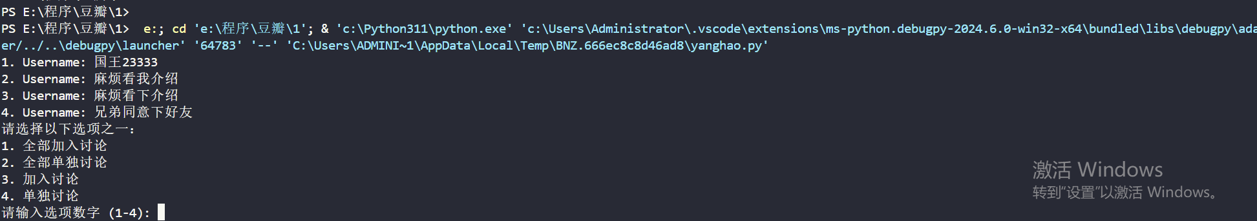
这边会读取数据库存储的账号进行养号，只需要第一次加入讨论，第二次则直接发送讨论即可达到养号的目的

